1. ***Геометрические основы компьютерной графики***. Нормальное уравнение прямой на плоскости. Уравнение прямой на плоскости в неявном виде. Уравнение прямой на плоскости в явном виде [1].

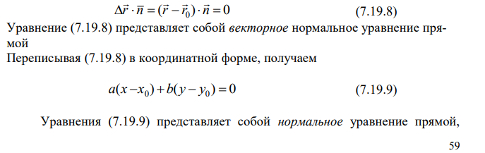

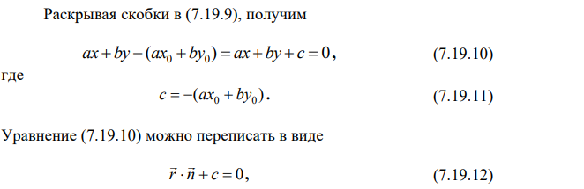

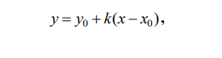

1. ***Геометрические основы компьютерной графики***. Уравнение прямой на плоскости в отрезках. Параметрическое уравнение прямой на плоскости [1].



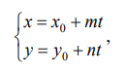

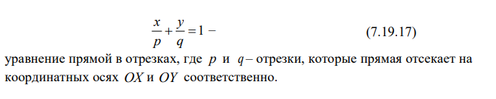

***Геометрические основы компьютерной графики***. Каноническое уравнение прямой на плоскости. Уравнение прямой на плоскости, проходящей через две заданные точки [1].

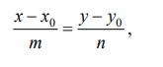

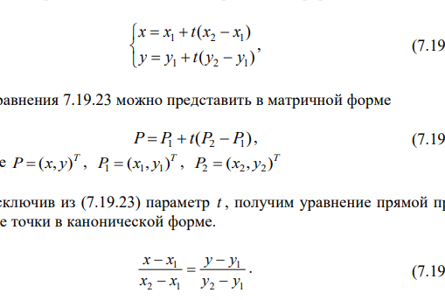

1. ***Геометрические основы компьютерной графики***. Расстояние от точки до прямой на плоскости. Угол между двумя прямыми на плоскости [1].

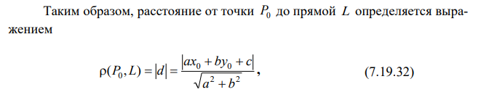

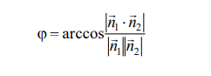

1. ***Геометрические основы компьютерной графики***. Расположение точек относительно прямой на плоскости. Взаимное положение двух прямых на плоскости [1].



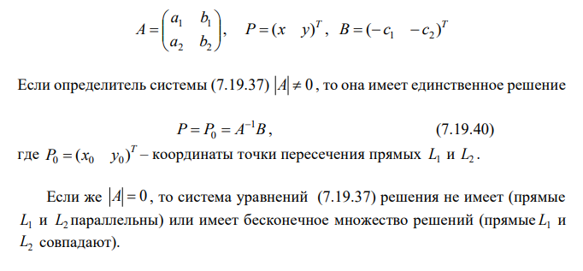

1. ***Геометрические основы компьютерной графики***. Взаимное положение двух отрезков прямых на плоскости. Взаимное положение точки и треугольника на плоскости [1].

